**Newsletter periodica d’informazione**

|  |  |  |
| --- | --- | --- |
| loghino | **focus-immi** | **Newsletter ad uso esclusivamente interno e gratuito, riservata agli iscritti UIL** |
| **Anno XV n. 7 del 10 marzo 2017** |

**Consultate** [**www.uil.it/immigrazione**](http://www.uil.it/immigrazione)

**Aggiornamento quotidiano sui temi di interesse di cittadini e lavoratori stranieri**

# 

**Istat: l’Italia in declino senza gli stranieri**

|  |  |
| --- | --- |
| **Italia, la debacle demografica**  L’Istat ci propone un quadro, allo stesso tempo, chiaro e drammatico sul futuro della nostra Italia (<http://www.istat.it/it/archivio/197544> ). Non siamo 60,5 milioni di italiani, come indicano le cifre dei residenti: a questa cifra dobbiamo sottrarre 5.029.000 stranieri ed ancora 1,5 milioni di stranieri diventati italiani. Gli autoctoni, insomma, non superano quota 54 milioni, e i cittadini di origine straniera già pesano per il 10,7% rispetto agli autoctoni. Il quadro è aggravato dal fatto che (a causa del basso tasso di fecondità delle italiane (1,27 figli per coppia in media) perdiamo 130/140 mila abitanti l’anno. Aggiungiamo poi oltre 100 mila giovani italiani che ogni anno lasciano il nostro paese, cercando all’estero il lavoro che qui non trovano, ed avremo un Paese in fortissimo declino. Secondo l’Istat il bilancio demografico complessivo: italiani più stranieri scende sia pur di poco ogni anno: il motivo è che arrivano meno stranieri, circa 50 mila all’anno se ne vanno. In pratica: nemmeno l’apporto dell’immigrazione compensa il drammatico calo demografico. Il quadro dovrebbe far meditare chi paventa il rischio di invasione! | **SOMMARIO**  Appuntamenti **pag. 2**  Istat: indicatori demografici **pag. 2**  Decreto Flussi 2017 **pag. 4**  Non è un’invasione **pag. 4**  UIL, UILA, Uil di Foggia: chiudere i ghetti **pag. 6**  Sbarchi, 15 mila arrivi nei primi due mesi **pag. 7**  Corte di Giustizia UE sul diritto d’asilo **pag. 8**  ETUC: a worryng decision **pag. 8**  Ungheria: in carcere i richiedenti asilo **pag. 9**  Notizie in breve **pagg. 10-11** |

## **A cura del Servizio Politiche Territoriali della Uil**

## **Dipartimento Politiche Migratorie**

## **Tel. 064753292 - 4744753 - Fax: 064744751**

## **EMail** [**polterritoriali2@uil.it**](mailto:polterritoriali2@uil.it)

Dipartimento Politiche

Migratorie: appuntamenti

[](http://www.timeanddate.com/android/countdown/)

**Roma, 13 marzo 2017, ore 09, complesso di Montecitorio**

**CESE – Sessant’anni di Comunità Europea**

(Giuseppe Casucci)

**Roma, 14 marzo 2017, Teatro Riccardi ore 20.30**

**Bisogno di Pace – Concerto di solidarietà per la Siria**

(Giuseppe Casucci, Angela Scalzo)

**Roma, 21 marzo 2017, ore 10.00**

**Assemblea pubblica sui decreti Minniti-Orlando**

(Guglielmo Loy, Giuseppe Casucci, Angela Scalzo)

**Torino, 9 aprile 2017, ore 10.00, sede BIT**

**CES - Governing Body di Unionmigrantnet**

(Giuseppe Casucci)

**Torino, 10-11 aprile 2017, sede BIT**

**CES - Network building conference: “Labour market integration of migrants. A multi stakeholder approach”**

(Angela Scalzo)

Prima pagina

ISTAT: Italia con sempre meno figli, calo anche per gli stranieri

*Tasso di fecondità per le italiane sceso a 1,27 figli per coppia (1,95 per le straniere). Il saldo migratorio compensa appena il crollo della popolazione (- 134 mila). Boom di espatriati (157 mila nel 2016) e boom di nuove naturalizzazioni (+205 mila l’anno scorso)* Scarica lo studio sugli indicatori demografici: (<http://www.istat.it/it/archivio/197544>

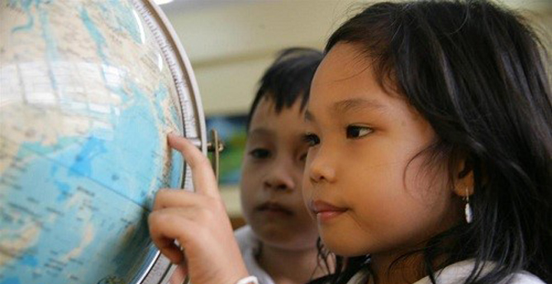 [***Lo leggo do***](javascript:void(0)) (di Beppe Casucci) Roma, 7 marzo 2017 - All’inizio di quest’anno, secondo uno studio Istat sugli indicatori demografici, si è stimato un calo della popolazione residente in Italia a 60,579 milioni; 86mila persone in meno rispetto al 2015. Operazioni di assestamento e revisione delle anagrafi hanno portato [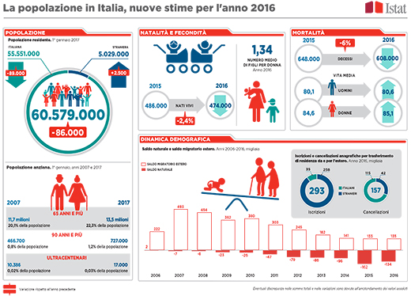](http://www.istat.it/storage/infographics/Popolazione-in-Italia_2016.pdf)ad un saldo negativo di 87mila unità.

**Nascite -** La natalità dunque conferma la tendenza alla diminuzione già rilevata negli anni precedenti: il minimo record delle nascite del 2015 (dall’Unità d’Italia, si è detto) , era stato due anni fa di 486mila bambini, ora superato dai dati 2016 che registrano solo 474mila nascite.

**Decessi -** I morti sono stati 608mila l’anno scorso, dopo il picco del 2015 con 648mila decessi, un livello alto, in assonanza con il trend in crescita dovuto all'invecchiamento della popolazione. Il saldo naturale (nascite meno decessi) registra nel 2016 un valore negativo (-134mila) che rappresenta il secondo maggior calo di sempre, superiore soltanto a quello del 2015 (-162mila).

**Entrate/uscite** - Il saldo migratorio estero nel 2016 è pari a +135mila (di cui oltre 100 mila giovani italiani), un livello analogo a quello dell'anno precedente ma, rispetto a quest'ultimo, è determinato da un maggior numero di ingressi (293mila), e da un nuovo massimo di uscite per l'epoca recente (157mila).

**Età** - Al 1° gennaio 2017 i residenti hanno un'età media di 44,9 anni, due decimi in più rispetto alla stessa data del 2016. Gli individui di 65 anni e più superano i 13,5 milioni e rappresentano il 22,3% della popolazione totale; quelli di 80 anni e più sono 4,1 milioni, il 6,8% del totale, mentre gli ultranovantenni sono 727mila, l'1,2% del totale. Gli ultracentenari ammontano a 17mila.

**Vita Media -** **L'età media delle donne al parto** è di 31,7 anni. La **vita media** per gli uomini 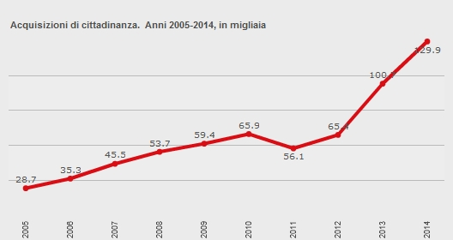raggiunge 80,6 anni (+0,5 sul 2015, +0,3 sul 2014), per le donne 85,1 anni (+0,5 e +0,1).

**Tasso di fecondità delle coppie** - La fecondità totale scende a 1,34 figli per donna (da 1,35 del 2015); ciò non è dovuto a una reale riduzione della propensione alla fecondità, ma al calo delle donne in età feconda, per le italiane, e al processo d'invecchiamento per le straniere. Le straniere, infatti, hanno avuto in media 1,95 figli nel 2016 (contro 1,94 nel 2015). Le italiane sono rimaste sul valore di 1,27 figli, come nel 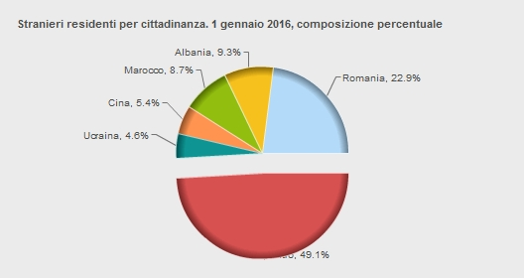2015. Si conferma la propensione delle donne ad avere figli in età matura: l'età media al parto è di 31,7 anni.

**Mobilità territoriale -** I trasferimenti di residenza intercomunali risalgono sopra il livello di 1,3 milioni (+3,7% sul 2015). Tra questi, i movimenti tra regioni diverse sono 321mila (24% del totale) e continuano ad avvantaggiare le regioni del Centro-Nord.

**Stranieri -** Gli stranieri residenti al 1° gennaio 2017 sono 5.029.000 (8,3% della popolazione totale), in lievissimo aumento rispetto all'anno precedente (+2mila 500 unità, pari a +0,5 per mille). Per gli stranieri risultano positivi il saldo naturale (+54mila) e il saldo migratorio con l'estero (+216mila). Il contingente dei cittadini stranieri viene ridimensionato, tuttavia, da 122mila cancellazioni per irreperibilità e 205mila acquisizioni della cittadinanza italiana. La popolazione di cittadinanza italiana scende a 55,551 milioni (-89mila residenti). Per i cittadini italiani risulta negativo sia il saldo naturale (-189mila) che il saldo migratorio con l'estero (-80mila).

Cittadinanza italiana – Malgrado la mancata riforma della legge 91/92 che se approvata porterebbe alla cittadinanza italiana oltre 800 mila minori, i dati di acquisizione della cittadinanza italiana (attraverso le naturalizzazioni) registrato una forte crescita negli utli anni, grazie anche alla modernizzazione della procedura ed alla professionalità delle autorità addette. Dal 2013 i dati sulle acquisizioni di cittadinanza italiana hanno registrato un forte aumento: si è passati da 56 mila nel 2011 a 65 mila nel 2012, 100mila nel 2013 a 130mila nel 2014, sino alla punta di ben 178 mila nel 2015 ed ora 205 mila nel 2016. Sono diventati italiani soprattutto molti di coloro che appartengono a comunità di antico insediamento e che hanno dunque maturato i requisiti di acquisizione per residenza o naturalizzazione: albanesi e marocchini in testa. Molto significativo anche il dato relativo ai minorenni: il 37% dei nuovi italiani del 2015 ha meno di 18 anni.

Secondo statistiche aggiornate i nuovi cittadini sarebbero complessivamente vicini ad 1,5 milioni di unità, il che porterebbe il numero di residenti non nati in Italia a circa 6,5 milioni, cioè il 10,7% della popolazione complessiva, mentre i residenti di origine autoctona non supererebbero i 54 milioni, perdendo una media di 130/140 mila cittadini ogni anno.

Decreto Flussi

In Gazzetta Ufficiale il prossimo lunedì 13 marzo, il decreto flussi 2017

30.850 quote, di cui 17.000 per lavoro stagionale e 13.850 per conversioni e lavoro autonomo

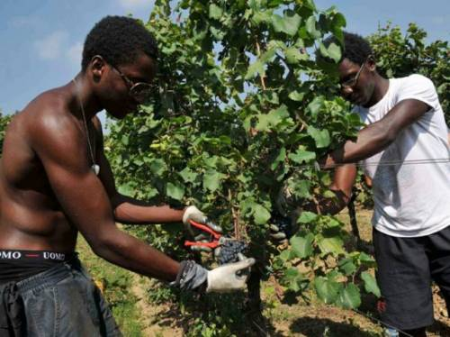[***Lo leggo do***](javascript:void(0))

Roma, 9 marzo 2017 - Sarà pubblicato sulla Gazzetta Ufficiale di lunedì prossimo, 13 marzo, il “decreto del Presidente del Consiglio dei Ministri del 13 febbraio 2017, concernente la programmazione transitoria dei flussi d’ingresso dei lavoratori non comunitari nel territorio dello Stato per l’anno 2017”. Il decreto è anticipato da una circolare congiunta Interno – Lavoro (prot. 949 dell’8 marzo 2017) che illustra i contenuti del d.p.c.m.

Oltre al testo del d.p.c.m., troviamo in allegato alla circolare:

* Italia startup Visa: la politica del Governo italiano per attrarre imprenditori innovativi stranieri (linee – guida);
* Certificazione di nulla osta per la costituzione di startup innovativa;

Ritornando al decreto flussi, questa la suddivisione delle **30.850 quote** messe a disposizione quest’anno per i cittadini di Paesi Terzi:

**Lavoro non stagionale e autonomo: 13.850 quote**

* 500 per cittadini extra UE, residenti all’estero, che abbiano completato programmi di formazione nei Paesi d’origine;
* 100 lavoratori stranieri di discendenza italiana, fino al 3° grado;
* Conversione in pds da lavoro subordinato di 5.750 permessi per lavoro stagionale;
* 4.000 permessi di soggiorno per studio, tirocinio e/o formazione professionale;
* 500 pds UE per soggiornanti di lungo periodo, rilasciati a cittadini di Paesi Terzi da altro Stato membro della UE;
* 500 conversioni da pds per studio, tirocinio e/o formazione professionale a lavoro autonomo;
* 100 pds UE per soggiornanti di lungo periodo, rilasciati a cittadini di Paesi Terzi da altro Stato membro della UE;

**Lavoro stagionale: 17.000 quote d’ingresso**

Paesi interessati: Albania, Algeria, Bosnia-Herzegovina, Repubblica di Corea, Costa d’Avorio, Egitto, Etiopia, Ex Repubblica Jugoslava di Macedonia, Filippine, Gambia, Ghana, Giappone, India, Kosovo, Mali, Marocco, Mauritius, Moldova, Montenegro, Niger, Nigeria, Pakistan, Senegal, Serbia, Sri Lanka, Sudan, Tunisia, Ucraina.

**Ripartizione**. Le quote verranno ripartite a livello territoriale dalla Direzione Generale dell’Immigrazione del Ministero del Lavoro. Trascorsi 90 giorni dalla data di pubblicazione del d.p.c.m. le quote non utilizzate verranno diversamente ripartite.

E’ consentito inoltre l’ingresso in Italia per motivi di **lavoro autonomo di 2.400 cittadini** non comunitari residenti all’estero.

**Modalità di presentazione delle istanze e modulistica:**

* Dalle ore 09.00 del 14 marzo 2017, sarà disponibile l’applicativo per la precompilazione dei moduli di domanda, all’indirizzo: <https://nullaostalavoro.dlci.interno.it> ;
* dalle ore 09.00 del settimo giorno successivo alla data di pubblicazione del decreto sulla Gazzetta Ufficiale le domande potranno essere trasmesse e per tutto il presente anno

Con la [modifica inoltre del Testo Unico sull’Immigrazione](http://www.stranieriinitalia.it/attualita/attualita/attualita-sp-754/lavoratori-stagionali-cambiano-le-regole-per-l-ingresso-e-il-soggiorno.html), risultano **semplificati anche i requisiti** per la richiesta del permesso stagionale pluriennale e la procedura di accoglimento dell’istanza per **“silenzio-assenso**”.

Mondo

# Migranti: cari ‘cinici’, i numeri ci dicono che non è un’invasione. Anzi

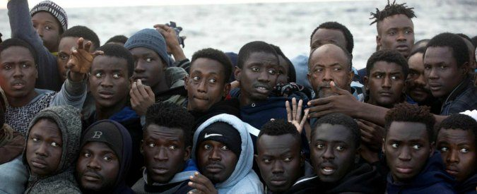Marco Cavezzali , <http://www.ilfattoquotidiano.it/>

[***Lo leggo do***](javascript:void(0)) C’è chi usa questa espressione parlando dei migranti che arrivano in Italia. Le parole hanno un significato preciso. Alcune parole possono essere usate però per colpire l’immaginazione. È chiaro che “l’invasione” è fatta da persone armate per conquistare un territorio, non da donne e bambini disarmati in fuga dalla guerra o dalla fame. Però le parole servono anche a evocare emozioni, come la paura. Le parole possono ingannare, mentre i numeri, se letti nella loro interezza dicono sempre la verità. Analizziamo allora le cifre di questa “invasione”. Nel 2015 sono sbarcati in Italia 153mila persone, 27mila in più nel 2016. Un bel numero, equivalente a quello degli abitanti di una città di media grandezza, come quella dove vivo io, Ravenna. I migranti non arrivano tutti via mare però, una parte anche via terra*.

Secondo Eurostat nel 2015 sono in totale 200mila i migranti che hanno raggiunto l’Italia, via mare e via terra. Un bel numero. Ci sarebbe da chiedersi: ci sta tutta questa gente in Italia? Non rischiamo di essere troppi? Di solito ci si ferma qui. Per vedere le cifre nel loro contesto però occorre un ulteriore sforzo. Quando guardiamo qualcosa da troppo vicino non ci accorgiamo di quello che c’è attorno. Proviamo ora, così, per esercizio, ad allontanarci di un passo e leggere anche le cifre scritte accanto a questa.

Nello stesso 2015 sono 81mila gli stranieri che hanno lasciato il nostro Paese. Erano qui di passaggio, alcuni sono rimasti solo il tempo necessario per trovare il modo di andarsene. Quindi di quei 200mila ne rimangono 120mila. Facciamo un altro passo indietro.

In Italia non esiste lo *ius soli*, ovvero se due stranieri che vivono in Italia hanno un figlio questo risulta immigrato, anche se non si sa da dove sia immigrato visto che non è mai stato da nessuna parte perché è nato da appena un minuto. Bene: 63mila di questi “nuovi immigrati” sono i bambini nati in Italia da genitori stranieri. Fate i calcoli. Ne restano meno di 60mila.

Qualcuno dirà però che ci sono anche migranti che giungono in Italia senza che nessuno se ne accorga, questi non rientrano di certo nei conti di Eurostat. Certo, esistono anche migranti che non vengono segnalati. Visto che è in vigore una assurda legge comunitaria che impone al primo stato in cui vengono registrati di occuparsi della gestione dei migranti l’Europa ha accusato l’Italia di non registrare alcuni migranti in modo da agevolarli ad attraversare le frontiere per lasciare il paese. Solitamente evitano di essere registrati per andare in un altro stato europeo. Ma mettiamo pure che il conto che stiamo facendo sia riduttivo. Supponiamo, arrotondando per eccesso, che la metà dei migranti entrino nel Paese senza risultare a nessun controllo. Raddoppiamo quindi il numero. Arriviamo a 120mila. Bene.

Facciamo un altro passo indietro. Nel 2015 sono stati 107mila gli italiani che hanno lasciato il Paese per emigrare all’estero. 107mila persone. Come se una mattina tutti gli abitanti di una città italiana di media grandezza, come Vicenza o Arezzo, facessero la valigia e se ne andassero lasciando la città deserta. Quindi c’è una invasione di stranieri in Italia? Una invasione di italiani verso gli altri paesi d’Europa? O c’è un normale movimento di persone per il mondo? Il risultato è che di fatto il conto finale è quasi in pareggio. Il numero degli italiani che se ne va è quasi uguale a quello dei migranti che arrivano. Perché questo non si sente mai dire? Forse perché non fa comodo a nessuno, né a chi marcia sulla paura di migranti, né a chi vuol vedere l’Italia come un paese economicamente sano?

Facciamo un ultimo passo indietro. Questa parte è dedicata a quelli di voi che stanno pensando che anche se il numero di persone rimane uguale i neri non contano come i bianchi. Alcuni li chiamerebbero “razzisti”, ma visto che questa parola non piace più nemmeno ai razzisti, li chiamerò solamente “cinici”.

Cari cinici leggete bene questa ultima parte: il governo e i suoi ministri continuano a dirci che gli italiani non fanno figli e che la popolazione invecchia e di questo passo l’Italia rimarrà un Paese di vecchi **a cui nessuno pagherà la pensione**. Visto che i giovani italiani non vogliono fare figli c’è di fatto una soluzione. I migranti che arrivano sono giovani, alcuni neonati (nati immigrati in Italia). Fate due conti.

In conclusione: In Italia ci sono molti migranti, è vero. Ma è **un numero consolidato**. Il numero è cresciuto soprattutto negli anni in cui l’Unione europea si è allargata, tra il 2004 e il 2007, e sono arrivati in Italia nuovi comunitari, soprattutto **rumeni e albanesi** (anche se l’Albania non è nella Ue). Un secondo gruppo arrivò dopo le primavere arabe dai Paesi del Maghreb tra il 2010 e il 2012. Il tasso di crescita è praticamente fermo da diversi anni. Tra il 2014 e il 2015 gli immigrati sono aumentati appena dello 0,1%. Come? Direte, e tutti gli esuli delle guerre in **Siria**, **Afghanistan** e **Iraq**? Il numero di questi profughi giunti in Italia è irrisorio. Il motivo? Viaggiano via terra e si fermano prima di arrivare da noi. Il Paese che ne ospita il maggior numero è il **Pakistan**. Quelli che arrivano fino in Europa, una minima parte rispetto a quelli arrivati in Pakistan, si fermano in **Germania** o in **Austria**. Oggi sono 5 milioni gli stranieri residenti in Italia. Sono 5 milioni e 200 mila gli italiani che vivono all’estero. Se la prima cifra è stabile questa seconda è in aumento. Nel 2015 il numero degli italiani all’estero ha superato quello degli stranieri in Italia.

*\***Le fonti dei dati sono fondamentali per analizzarli. Per questo di seguito si troveranno solo dati tratti dalle due più autorevoli* [***Istat***](https://www.istat.it/it/archivio/migrazioni) *e* [***Eurostat***](http://ec.europa.eu/eurostat/web/population-demography-migration-projections/statistics-illustrated)*, universalmente considerate le più affidabili per i dati in Italia e in Unione Europea. Utilizzerò i dati del 2015 perché del 2016 non ci sono ancora tutte le informazioni definitive.*

Lavoro nero

**«Sfruttati e umiliati dai caporali così è stata distrutta la città parallela»**

Da operatrice Caritas, Concetta Notarangelo ha visto nascere l'accampamento «Senza alternative sorgeranno altri slum». **Dalla nostra inviata Concetta Notarangelo, La Repubblica**

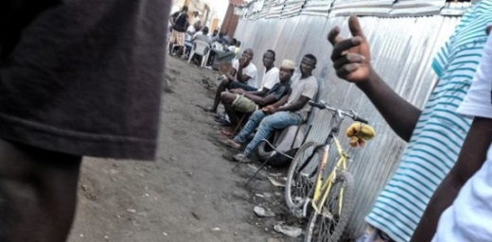[***Lo leggo do***](javascript:void(0))

RIGNANO, 05 marzo 2017 - «Questa è davvero la fine». La nube nera disperde le baracche di legno e lamiere. Poche decine di migranti salvano dalla foga delle fiamme una bici, qualche coperta, bottiglie d'acqua. Concetta Notarangelo li guarda sfilare, nel lungo esodo da tempo atteso e mai voluto. Lei, trentunenne di Foggia, il ghetto di Rignano l'ha visto nascere. «Ci ho messo piede per la prima volta otto anni fa, quando era solo un villaggio di braccianti ». Prima l'assistenza da operatrice Caritas, poi i progetti con il missionario scalabriniano Padre Arcangelo Maira, memoria storica del ghetto dagli anni Novanta. «Andava sgomberato perché le cose sono cambiate – racconta l'operatrice – ma non con questa tempistica e con queste modalità».

**Lei ha visto il ghetto cambiare forma, da borgo a città. È stata questa l'evoluzione?**

«In otto anni l'ho visto nascere, crescere e ora morire. Ci sono stata quando c'erano 2.500 persone. Una vera e propria città parallela, con le attività commerciali, dal bar al ristorante e perfino il parrucchiere. E con i caporali, che hanno preso il controllo schiavizzando i lavoratori. Il picco di presenze l'abbiamo toccato dopo la primavera araba, che ha portato nelle campagne foggiane migliaia di migranti africani».

**Con la Caritas avete provato a portare alfabetizzazione ed educazione alla legalità.**

«Grazie all'aiuto di tanti volontari abbiamo fatto corsi d'italiano per bambini, sportelli di assistenza legale, distribuzione di beni di prima necessità ma anche progetti contro lo sfruttamento lavorativo. Abbiamo persino realizzato tra le baracche una officina per biciclette ».

**Un percorso per nulla facile…**

«Non senza difficoltà. Racconto un caso per tutti. A un certo punto abbiamo avviato un progetto di inserimento lavorativo in un'azienda del posto. I ragazzi del ghetto erano seguiti dalla Caritas e dai sindacati. Nonostante il nostro tutoraggio, alla fine ci siamo accorti che i braccianti erano comunque pagati cinque euro all'ora. E stiamo ancora combattendo affinché vengano registrate tutte le giornate lavorative. C'è qualcosa che non va nel sistema, il problema è a monte».

**Prima dei caporali, sono i titolari della aziende agricole ad alimentare sfruttamento e schiavismo?**

«Il problema comincia dalla grande distribuzione, per coinvolgere tutta la filiera agroalimentare. Nel sistema finisce che il pesce grande mangia sempre il pesce piccolo. I prodotti della terra sono pagati una miseria sul mercato, le aziende locali distribuiscono retribuzioni insufficienti, i caporali sfruttano i lavoratori: è un circuito al ribasso».

**Qualcuno nel ghetto voleva davvero rimanerci?**

«La parte buona degli abitanti voleva andare via da tempo. Ma chiedeva soluzioni alternative valide. Chi invece aveva altri interessi – come i caporali – ha fatto di tutto per restare, soffiando sul fuoco della protesta che ha portato alla distruzione delle baracche con l'incendio finale».

**Lo sgombero andava fatto?**

«Sì, ma con tempi e modalità differenti. Non a marzo, quando cominciano ad arrivare gli stagionali. E soprattutto non si è risolto il nodo principale, che è quello lavorativo. Se non si trova un modo per evitare lo sfruttamento, nessuno potrà permettersi di pagare un affitto. E quindi si formeranno subito altri ghetti».

**Uil, Uila e Uil Foggia: road map per chiudere i ghetti**

*Garantire condizioni dignitose ai lavoratori*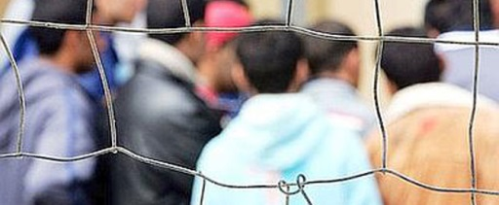

[***Lo leggo do***](javascript:void(0))

«Altre due vite spezzate dall'intreccio tra criminalità organizzata e disperazione. Non si può continuare così" a dichiararlo  sono **Guglielmo Loy, segretario confederale Uil, Stefano Mantegazza, segretario generale Uila  e Gianni Ricci, segretario generale Uil Foggia**, sull'incendio che ha ucciso due persone nel "Gran Ghetto" in agro di San Severo. "Non possiamo continuare ad assistere impotenti, a indignarci e a versare lacrime inutili. Barra dritta e con convinzione procediamo nella direzione dello sgombero di tutti i ghetti della Capitanata", affermano Loy, Mantegazza e Ricci secondo i quali è necessario "perseguire con ancora più forza chi specula sul bisogno e costringe centinaia di immigrati a permanere in un ghetto chiuso alcuni giorni prima. Occorre combattere la criminalità organizzata e far rispettare le leggi e, sotto questo profilo, va garantito il massimo supporto all'azione delle forze dell'ordine. Applichiamo la nuova legge sul caporalato, sollecitiamo l'applicazione di procedure e protocolli etici in materia di trasporto, integrazione, inclusione. Impegniamoci ad applicare il "protocollo contro il caporalato e lo sfruttamento lavorativo in agricoltura". L’obiettivo comune deve essere fare rete attivando progetti per migliorare le condizioni dei lavoratori e togliere spazio a chi li sfrutta. “Per debellare alla radice il lavoro nero e dare le risposte di civiltà che il paese richiede, non è sufficiente la sola repressione. Per questo continueremo a insistere nei confronti del Governo, delle istituzioni regionali e soprattutto delle associazioni datoriali (Confagricoltura, Coldiretti e Cia) affinché la Rete del lavoro agricolo di qualità possa essere attivata in tutti i territori, in particolare lì dove la piaga del lavoro nero è maggiormente presente. Siamo, infatti, convinti che solo creando un sistema di gestione del mercato del lavoro trasparente e alternativo al Caporalato sarà possibile dare le risposte che sia le imprese che i lavoratori si aspettano. Tramite la Rete va inoltre istituito un sistema di trasporti per il lavoro agricolo sostenuto anche da risorse pubbliche. Potranno essere autobus che portano gratuitamente i braccianti sui luoghi di lavoro (al posto dei carissimi servizi di trasporto offerti dai caporali), o ambulatori mobili, alloggi degni di questo nome e distribuzione di acqua e cibo, fino agli sportelli di informazione legale e ai corsi di italiano. Le risorse ci sono ma va fatto uno sforzo collettivo per uscire da questa emergenza».

Ma non è tutto. «La questione va affrontata in un'ottica globale", proseguono Loy, Mantegazza e Ricci. Infatti, per il segretario confederale Uil, il segretario generale Uila e il segretario generale Uil Foggia "ora occorre raccordare l'azione di Regione, comuni, prefetture, forze dell'ordine, imprenditoriali e sindacati. Va definita una road map per lo sgombero di tutti i ghetti. Perché se non si arriva a questa conquista, non sarà possibile garantire condizioni di vita più dignitose e reale integrazione a questi lavoratori».

Rifugiati

**Migranti e profughi: dal 1° gennaio salvati dalla Guardia Costiera 15.844 persone**

### Nei primi due mesi aumento del 74% rispetto gennaio/febbraio 2016. 1.670 i minori non accompagnati. Guineani e nigeriani in testa

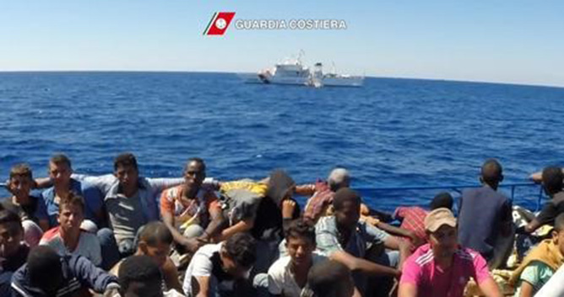

[***Lo leggo do***](javascript:void(0)) (***agenzie***) ROMA, 6 MAR - Hanno raggiunto quota 15.844 i migranti sbarcati in Italia nel 2017, ben il 74% in più rispetto allo stesso periodo del 2016, che è poi diventato l'anno record per l'arrivo di stranieri via mare. Nello scorso weekend, indicano i dati del Viminale, c'è stato un picco, con quasi 2.500 sbarchi. Guineani (2.221), nigeriani (1.831) e ivoriani (1.765) sono le nazionalità più rappresentate. Numerosi anche i minori non accompagnati: 1.670 nei primi due mesi dell'anno. Dall'inizio dell'anno sono giunti in Italia 1.670 minori stranieri non accompagnati, che vanno ad aggiungersi ai 25.846 sbarcati nel 2016. Sono attualmente presenti nelle strutture temporanee, negli hotspot e  nei centri di prima accoglienza 174.606 persone:  la Lombardia è la regione che ne ospita di più (23.298, pari al 13% del totale); seguono Lazio (14.754), Campania (14.735) e Piemonte (14.070). I porti maggiormente interessati dagli sbarchi sono stati, dall'inizio dell'anno, Augusta, Catania, Trapani, Pozzallo e Reggio Calabria. I richiedenti asilo trasferiti in altri Paesi europei in applicazione del principio della relocation sono 3.703.

**Corte di Giustizia Ue, gli Stati Membri possono rifiutare anche i visti umanitari**

*Pericoloso precedente che mette a rischio i diritti umani di chi fugge da guerre e persecuzioni*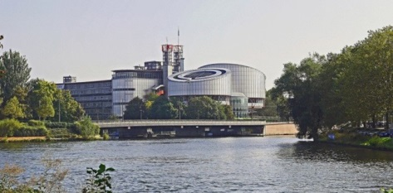

[***Lo leggo do***](javascript:void(0)) (***redazionale***) Lussemburgo, 7 marzo 2017 - I paesi dell'Unione europea possono rifiutare visti umanitari a quanti intendano chiedere asilo. Lo ha stabilito la Corte di giustizia europea di Lussemburgo a proposito della vicenda di una famiglia siriana riparata in Belgio. Per il governo belga accettare la richiesta della famiglia siriana avrebbe costituito "un precedente pericoloso", destinato a far perdere "ogni controllo sulle frontiere" e ad aprire la strada alle richieste e all'afflusso "di decine di miglia di persone alle sedi di diplomatiche ad Ankara o Beirut". Secondo la Corte di giustizia: "Gli Stati membri non sono obbligati, in virtu' del diritto dell'Unione, a concedere visti umanitari a quanti vorrebbero recarsi sul loro territorio nell'intento di chiedere asilo. Le domande vanno fatte sulla base delle legislazioni nazionali". Insomma, ciascun paese europeo mantiene il controllo sulla propria politica di concessione di visti umanitari senza imposizioni da parte Ue. La sentenza, definitiva e destinata a fare giurisprudenza, va nella direzione decisamente opposta al parere - non vincolante - emesso dall'Avvocato generale della Corte Ue di Lussemburgo del 7 febbraio, Paolo Mengozzi, secondo il quale invece i Paesi erano obbligati. In particolare la vicenda riguarda una coppia siriana ed i loro tre figli piccoli, che il 12 ottobre 2016 avevano presentato domanda di visti umanitari all'ambasciata del Belgio a Beirut, per ottenere visti con validità territoriale limitata, sulla base del codice dei visti dell'Ue, per lasciare Aleppo e presentare una domanda d'asilo in Belgio. Uno di questi, in particolare, aveva spiegato di essere stato sequestrato da un gruppo armato, percosso e torturato, e di essere stato liberato su pagamento di riscatto. Nella richiesta si insisteva in particolare sul degrado della sicurezza, segnalando inoltre che appartenendo alla confessione cristiana ortodossa, rischiavano di essere oggetto di persecuzione. Il 18 ottobre 2016, l'Ufficio per gli stranieri belga ha respinto le domande, ritenendo che con la richiesta di un visto con validità territoriale limitata per presentare una domanda d'asilo in Belgio, la famiglia siriana avesse l'intenzione di restare in Belgio per un periodo superiore a 90 giorni. Secondo la Corte Ue, "consentire a cittadini di Paesi terzi di presentare domande di visto finalizzate ad ottenere il beneficio di una protezione internazionale nello Stato membro di loro scelta lederebbe l'impianto generale del sistema istituito dall'Unione per determinare lo Stato membro competente per l'esame di una domanda di protezione internazionale". Attualmente, il Regolamento di Dublino III prevede che responsabile dell’asilo sia il paese di primo sbarco. Dinanzi all’arrivo massiccio di rifugiati dalla Siria e dalla Libia in Italia e in Grecia, la Commissione europea ha presentato una riforma che prevede il ricollocamento delle persone in tutta Europa. Il negoziato diplomatico va a rilento per l’opposizione di molti paesi, soprattutto dell’Est Europa. La sentenza in sé si basa sulle regole attuali, e non ostacola (ma neppure aiuta) la trattativa in corso. Una decisione in senso contraria a quella presa oggi e quindi in linea con il precedente parere non vincolante dell’avvocato generale della Corte europea di Giustizia, avrebbe permesso ai rifugiati di scegliere direttamente il paese europeo in cui chiedere asilo, presentando domanda in un qualsiasi consolato in giro per il mondo. La concessione di questi visti umanitari è chiesta da tempo da molte organizzazioni umanitarie e associazioni non governative.

EU Court acquits Belgium authorities for visa denial to Syrian family of Aleppo

## [MonoX](http://social.unionmigrantnet.eu/)

## **A worrying decision of the Court of Justice of the EU**

by: [mcilento](http://social.unionmigrantnet.eu/blog/search/Marco-Cilento-Blog/author/mcilento/) [Marco Cilento](http://social.unionmigrantnet.eu/profile/mcilento/), ETUC

**Bruxelles, 08/03/2017 - Member States are not required, under EU law, to grant a humanitarian visa to persons who wish to enter their territory with a view to applying for asylum, but they remain free to do so on the basis of their national law**

EU law establishes only the procedures and conditions for issuing visas for transit through or intended stays on the territory of the Member States not exceeding 90 days

On 12 October 2016 a Syrian couple and their three young, minor children, living in Aleppo (Syria), submitted applications for humanitarian visas at the Belgian embassy in Beirut (Lebanon) before returning to Syria on the following day. The purpose of the applications was to obtain visas with limited territorial validity, on the basis of the EU Visa Code,1 in order to enable them to leave the besieged city of Aleppo with a view to applying for asylum in Belgium. One of them claims, inter alia, to have been abducted by an armed terrorist group, then beaten and tortured, and finally released following the payment of a ransom. They emphasise, in particular, the deteriorating security situation in Syria in general, and in Aleppo especially, and on the fact that, being Orthodox Christians, they are at risk of persecution on account of their religious beliefs.  
On 18 October 2016 the Office des Étrangers (Immigration Office, Belgium) rejected those applications. It takes the view that, by seeking to obtain a visa with limited territorial validity in order to apply for asylum in Belgium, the Syrian family in question clearly intended to stay more than 90 days in Belgium, which is contrary to the EU Visa Code. In addition, the Office points out that authorising an entry visa to be issued to that family in order for them to lodge an application for asylum in Belgium would amount to allowing them to make an asylum application to a diplomatic post.  
The Syrian family has challenged the refusal decision before the Conseil du contentieux des étrangers (Council for asylum and immigration proceedings (CCE), Belgium). They submit that the EU Charter of Fundamental Rights and the European Convention of Human Rights (ECHR) impose a positive obligation on the Member States to guarantee the right to asylum. They also claim that the granting of international protection is the only way to avoid any risk that the prohibition of torture and inhuman or degrading treatment or punishment will be infringed. 2 In those circumstances, the CCE decided, as a matter of urgency, to refer the matter to the Court of Justice. It notes that the Visa Code provides, inter alia, that a visa is to be issued when a Member State ‘considers’ it necessary because of international obligations, and questions the extent of Member States’ discretion in that respect. In today’s judgment, the Court notes, first of all, that the Visa Code was adopted on the basis of a provision of the EC Treaty,3 pursuant to which the Council is to adopt measures on visas for intended stays of no more than three months. Consequently, the Visa Code establishes the procedures and conditions for issuing visas for transit through or intended stays on the territory of the Member States not exceeding 90 days in any 180-day period. The Syrian family, however, submitted applications for visas on humanitarian grounds with a view to applying for asylum in Belgium and, accordingly, for a residence permit not limited to 90 days.  
**It follows that, even if those applications were formally submitted on the basis of the Visa Code, they fall outside its scope.**The Court states, furthermore, that no measure has been adopted, to date, by the EU legislature with regard to the issuing by Member States of long-term visas and residence permits to third-country nationals on humanitarian grounds. **Accordingly, the applications of the Syrian family fall solely within the scope of national law.**Consequently, since the situation in question is not governed by EU law, the provisions of the Charter do not apply. The Court also states that the defining feature of the Syrian family’s situation is not the existence of doubts as to their intention to leave the territory of the Member States before the expiry of the visa, but the fact that the purpose of the application differs from that of a short-term visa.  
According to the Court, allowing third-country nationals to lodge applications for visas in order to obtain international protection in the Member State of their choice would undermine the general structure of the system established by the Union for determining the Member State responsible for examining an application for international protection.  
The Court concludes that an application for a visa with limited territorial validity made on humanitarian grounds by a third-country national, on the basis of the Visa Code, at the representation of the Member State of destination that is within the territory of a third country, with a view to lodging, immediately upon his or her arrival in that Member State, an application for international protection and, accordingly, to staying in that Member State for more than 90 days in an 180-day period, does not fall within the scope of that code but, as EU law currently stands, within that of national law alone.

## Ungheria: richiedenti asilo detenuti per legge. "Misura che calpesta i principi Ue"

### Il parlamento ungherese ha approvato una legge che prevede la detenzione per tutti i richiedenti asilo entrati nel Paese fino alla decisione definitiva sulle loro domande d'asilo. Amnesty International: "Una misura illegittima, che calpesta i principi guida dell'Unione Europea"

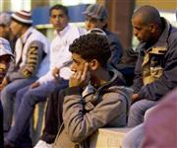ROMA, 07 marzo 2017 - Il parlamento ungherese ha approvato una legge che prevede la detenzione per tutti i richiedenti asilo entrati nel Paese fino alla decisione definitiva sulle loro domande d'asilo.

**La presa di posizione di Amnesty International**. Una misura "illegittima", che "calpesta i principi guida dell'Unione Europea": così Amnesty International sulla legge approvata oggi dal parlamento dell'Ungheria. Nel testo licenziato dai deputati si stabilisce che "in futuro i migranti irregolari dovranno attendere il verdetto sulla richiesta di asilo in apposite zone di transito presso il confine". Sulla base delle norme, già introdotte nel 2013 ma poi revocate su richiesta e pressioni dell'Ue, dell'Alto commissariato dell'Onu per i rifugiati (Unhcr) e della Corte europea dei diritti dell'uomo, i migranti saranno concentrati nei pressi delle frontiere con Serbia e Croazia.   
Secondo le statistiche di polizia, nel 2016 i richiedenti asilo in Ungheria sono stati 29.432. Appena 425, a Budapest, le domande accolte. Dal primo gennaio, gli arrivi sono stati invece 345. L'Ungheria è guidata dal governo nazionalista di Viktor Orban, ideatore della barriera di filo spinato al confine con la Serbia, senza remore nel dichiarare ora che la nuova legge è "apertamente anti-Ue". (DIRE)

*© Copyright Redattore Sociale*

Inizio modulo

Fine modulo

Inizio modulo

Fine modulo

Notizie in breve

**A cura del Consiglio italiano per i rifugiati**

**CIR –**

**Reuters - Italy lags on migrant returns as arrival numbers jump**

<https://goo.gl/5QTaWn>

Italy is promising to send more migrants who do not qualify for asylum back home, either by force or with their consent, as a fourth year of mass arrivals of migrants by sea began at a record-setting pace. Far more migrants in Germany and Sweden went home voluntarily last year, often with money in their pockets, than were shipped home empty handed, evidence that Italy missed an opportunity to reduce the number of irregular migrants - estimated at a half million - living here. "We were late," Minniti said of the delay in setting up an **assisted returns program**. **Valeria Carlini**, a spokeswoman for the **Italian Council of Refugees** (**CIR**) in Rome, which is organizing Fall's trip home, said the key to boosting voluntary returns was making migrants aware of the option. "Unfortunately, Italy has not made a big effort to publicize voluntary assisted returns," she said. "There needs to be a push to provide information in places where migrants gather - from call centers to ethnic restaurants to police stations - and it needs to be a massive effort."

**Il Manifesto - Europa e migranti: corsa a chi è più cattivo - *Christopher Hein***

<https://goo.gl/DKmrz0>

La **Commissione europea** il 2 marzo ha pubblicato delle **Raccomandazioni** agli Stati membri dell'Unione per rendere i **rimpatri** di immigrati senza permesso di soggiorno più efficaci. Il primo bersaglio sono i richiedenti asilo diventati «irregolari» quando non gli viene riconosciuta la protezione.

**ITALIA**

**Corriere della Sera - «Migranti, presto un summit a Roma per creare centri di controllo in Africa»**

<https://goo.gl/3LVOYe>

Un summit a Roma tra partner europei, con Italia, Germania e Francia in prima fila, assieme ai Paesi del Nord Africa per gestire la **crisi dei migranti** con centri di selezione e controllo. A questo sta lavorando **Marco Minniti** in coerenza con gli accordi raggiunti con il governo libico di Fayez Sarraj ai primi di febbraio.

**La Stampa - E il Viminale corre ai ripari**

<https://goo.gl/HxSSNV>

Trovarsi a fronteggiare un esodo biblico di persone che vengono dal Sud del mondo, e poi sentirsi criticare perché non si fanno abbastanza espulsioni, al ministero dell'Interno non ha fatto piacere. Un fastidio a cui **Paolo Gentiloni** ha dato voce ironica: «Su questa strada (degli accordi con la Libia, ndr) per quanto impervia e arrischiata, - ha detto - possiamo ottenere gli unici risultati che oggi ci consentano, non di cancellare il tema dell'immigrazione, perché non lo cancella neanche il mago Merlino, ma di regolare i flussi».

**Ministero dell'Interno - Più trasparenza per le strutture di accoglienza dei migranti**

<https://goo.gl/ze8g4b>

Il ministro dell'Interno, Marco Minniti, ha firmato ieri (8 marzo) il **decreto di approvazione** del nuovo schema di capitolato per la **fornitura di beni e servizi relativi alla gestione e al finanziamento delle strutture di accoglienza dei migranti**. Il documento rappresenta uno strumento innovativo per supportare l'operato dei prefetti e per assicurare l'uniformità delle procedure e la tutela dell'imparzialità e della trasparenza, in aderenza ai principi dell'economicità e della concorrenza. Recepisce tutte le indicazioni fornite dall'**Autorità nazionale anticorruzione** (Anac) sulle procedure e i protocolli di affidamento delle gare di appalto sulla gestione dei centri di accoglienza.

**EUROPA**

**Avvenire - «Minori, il sistema italiano non funziona»**

<https://goo.gl/lleUgl>

È piuttosto critico il rapporto sull'Italia preparato dal Rappresentante speciale del **Consiglio d'Europa** (organismo del tutto indipendente dall'Ue) per le migrazioni e i rifugiati, il ceco Tomas Bocek. «L'Italia - scrive nel rapporto - deve affrontare sfide enormi, poiché nel 2016 è stato raggiunto un nuovo record di sbarchi di rifugiati e di altri migranti che hanno percorso la **rotta del Mediterraneo centrale**». Bocek riconosce che «sono stati compiuti notevoli sforzi per aumentare e migliorare i centri e i servizi di accoglienza», tuttavia «il numero elevato dei migranti giunti in Italia, che nel 2016 ha superato le 180mila persone, di cui circa **25mila minori non accompagnati**, non ha consentito ai servizi disponibili di far fronte alle domande». Per questo Bocek avverte che «è **necessaria più solidarietà** da parte degli altri Stati membri per assicurare una più equa distribuzione dei richiedenti asilo in tutto il continente e alleviare così il peso sostenuto al momento dall'Italia».

**Internazionale - In Ungheria i richiedenti asilo finiranno in prigione**

<http://intern.az/1x3J>

L'**Ungheria** vuole controllare in modo ancora più stretto l'immigrazione sul suo territorio, anche se questo può scontrarsi con i vertici dell'Unione europea (Ue). Il 7 marzo il parlamento di Budapest ha votato con 138 sì, 6 contrari e 22 astensioni in favore della detenzione automatica di tutti i richiedenti asilo presenti nel paese.

**Il Giornale - Il Consiglio d'Europa boccia l'Ungheria: «Violazioni dei diritti umani»**

<https://goo.gl/lHnIWF>

La nuova **legge ungherese**, in base alla quale tutti i migranti e i rifugiati che raggiungono il paese saranno detenuti in «**zone di transito**» alle frontiere serba e croata, è probabilmente in contrasto con il diritto europeo dei diritti umani. È quanto avverte il commissario per i diritti umani del Consiglio d'Europa, Nils Muiznieks, dicendosi «profondamente preoccupato» per le norme approvate dal parlamento ungherese. La nuova legge, approvata ieri a grande maggioranza dal Parlamento di Budapest, è stata anche condannato **dall'agenzia per i rifugiati delle Nazioni Unite Unhcr**, secondo cui avrà un «impatto terribile» su persone già traumatizzate.

**ESTERI**

**Vox - Turkey just kicked a major refugee aid organization out of the country**

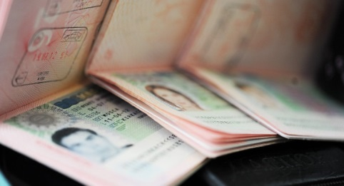<https://goo.gl/zPmuoU>

The already-grim situation for the more than 2.9 million Syrian refugees living in Turkey and many thousands more on the border between Turkey and Syria just took a turn for the worse: **Mercy Corps**, one of the largest humanitarian aid organizations providing resources to thousands of refugees each month inside Syria, **has just been kicked out of Turkey**, effective immediately. "The Turkish government has revoked Mercy Corps' registration that allows us to operate in Turkey, forcing us to shut down our operations in Turkey," Christine Bragale, a spokesperson for the organization said in a statement emailed to the press Wednesday morning.

**Avvenire - Libia, 20 migranti uccisi perché non volevano imbarcarsi**

<https://goo.gl/T5m1jg>

Una ventina di **migranti** sono stati uccisi dai trafficanti nel corso dell'ultimo fine settimana perché si erano rifiutati di imbarcarsi. Avevano paura del maltempo e del mare in burrasca. I **trafficanti**, innervositi, hanno iniziato a sparare sui disperati che rallentavano la partenza. La maggior parte delle persone provenivano dall'Africa subsahariana. La notizia arriva dall'**Oim**, **l'Organizzazione internazionale per le migrazioni**, confermando che il massacro è avvenuto sulla spiaggia libica di Sabrahata.

**APPROFONDIMENTI**

**European Migration Law - Court of justice - Judgment - X & X - Case C-638/16 (PPU) - Community Code on Visas**

<https://goo.gl/gbvXQS>

Member States are not required, under EU law, to grant a **humanitarian visa** to persons who wish to enter their territory with a view to applying for asylum, but they remain free to do so on the basis of their national law.

*Carla Di Nardo*

*Consiglio Italiano per i Rifugiati - Onlus  
Via del Velabro, 5/a - 00186 Roma    
+ 39 06 69200114*[*www.cir-onlus.org*](http://www.cir-onlus.org)